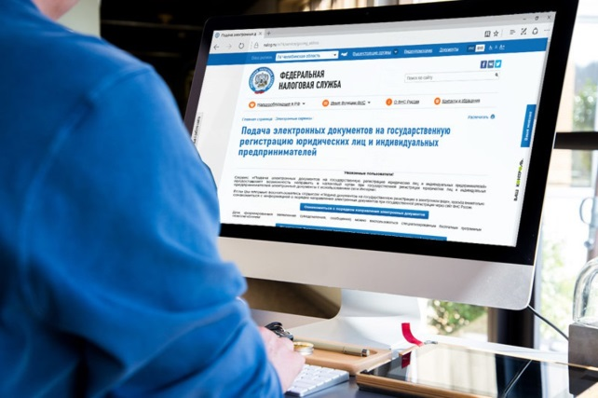
Подача документов для государственной регистрации в электронном виде: экономия времени и финансовых затрат.
Межрайонная ИФНС России №1 по Мурманской области напоминает о возможности подачи документов на государственную регистрацию юридических лиц и индивидуальных предпринимателей в электронном виде.
Наиболее удобным и доступным способом представления документов на регистрацию является сервис «Государственная регистрация юридических лиц и индивидуальных предпринимателей» на официальном сайте ФНС России www.nalog.ru (www.nalog.gov.ru). Кроме того, подать документы на государственную регистрацию в электронном виде возможно через Портал государственных услуг, нотариуса. Для подачи документов в электронном виде важно отметить о необходимости наличия усиленной электронно – цифровой подписи (ЭЦП), которая приобретается в Удостоверяющих центрах.
С 01.07.2021 получить квалифицированную электронную подпись для юридических ли (лиц, имеющих право действовать от имени организации без доверенности), индивидуальных предпринимателей и нотариусов возможно в Удостоверяющем центре ФНС России. Услуга по выдаче квалифицированного сертификата ключа проверки электронной подписи предоставляется ФНС России бесплатно и может оказываться в территориальных органах ФНС России.
Направление документов на государственную регистрацию ИП и ЮЛ в электронном виде – решение, которое позволит сократить время и расходы налогоплательщика. При подаче пакета документов именно таким способом посещать налоговый орган не нужно, а для направления документов не требуется свидетельствование подлинности подписи заявителя нотариусом и оплата государственной пошлины. После подтверждения регистрации соответствующие документы, подписанные ЭЦП, поступят на электронную почту, которую укажет налогоплательщик в заявлении.
Телефон для справок в Межрайонной ИФНС России № 1 по Мурманской области: 8(81533)97511.

